Муниципальное бюджетное образовательное учреждение «Вытегорская средняя общеобразовательная школа №2»
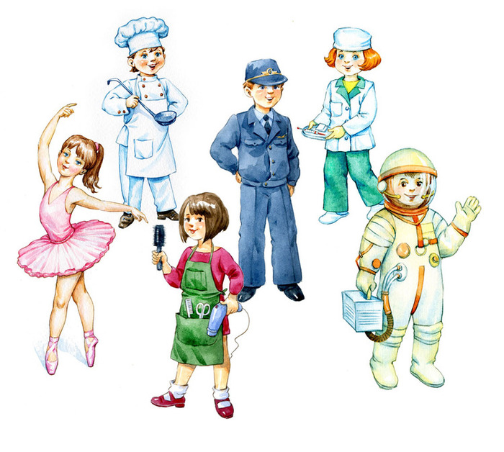
Методическая разработка воспитательного мероприятия
«Ты –будущее нашей Родины!»
Форма воспитательного мероприятия: интеллектуальная игра
Возраст: 9-11 класс
Автор: педагог-психолог
Ротарь Полина Ивановна

г. Вытегра
2019 г.
Цель: способствовать формированию профессионального самоопределения.
Задачи:
- Дать определения - профессия, специальность, должность.
- Познакомиться с востребованными профессиями Вологодской области.
- Познакомиться с учебными заведениями Вологодской области.
- Способствовать формированию осознанности, ответственности за выбор будущей профессии.
Материалы и оборудование: проектор, компьютер, мультфильм «Кем стать?»[3], листочки, ручки, фломастеры, презентация.
Время: 60 минут.
Актуальность: проблема оттока студентов из Вологодской области актуальна не первый год. Профориентационная работа в образовательных организациях нацелена на возвращение студентов на свою малую Родину. Поговорка «Где родился, там и пригодился!» как никогда подчеркивает значимость и потребность малых городов и поселений в высококвалифицированных специалистах. На данный момент создаются все необходимые условия для трудоустройства молодых кадров.
Ход воспитательного мероприятия.
Приветствие.
Время: 5 минут.
Педагог-психолог: Здравствуйте ребята! Я рада приветствовать вас на нашей игре «Ты - будущее своей Родины!» Перед началом нашей интересной и увлекательной игры давайте обговорим правила нашей работы! Их будет три (можно предложить эти правила придумать и назвать детям, а затем выписать на доску или ватман):
- Не перебивать друг друга;
- Активность;
- Сотрудничество.
Отлично! Правила установлены. Наша игра будет проходить не совсем в обычной форме. Мы отправимся с вами в путешествие по нашей Вологодской области, а именно мысленно перенесемся в город Вологду. Узнаем о востребованных профессиях, об учебных заведениях, в которых можно получить ту или иную профессию.
Вы отправитесь в путешествие, поделившись на две команды. Ребята, рассчитайтесь, пожалуйста, на первый, второй (обучающиеся делятся на команды). Команды выбирают капитана. Всю игру идет мультимедийное сопровождение (презентация).
Любое путешествие начинается с вокзала (слайд 1). Это может быть автобусный вокзал или железнодорожный, а может и вовсе аэропорт. Находясь в начале пути мы всегда имеем при себе билет, где написан пункт отправления и пункт назначения. Пункт назначения мы в большинстве случаев ищем заранее, читаем про него отзывы, спрашиваем знакомых, а пункт отправления – это то место, откуда начинаются приключения и дальняя дорога. В данном случае нашей отправной точкой будут первоначальные знания о выборе профессии. Только ответив на мои вопросы (разминка), мы начинаем наш путь и первой остановкой у нас будет город Вологда.
Разминка
Время: 10 минут
Цель: активизация познавательных процессов, позитивный настрой на работу.
Педагог-психолог: Сейчас я вам предлагаю посмотреть серию мультфильма «Кем стать?» и ответить на 3 вопроса (выдаются карточки с вопросами). Далее зачитываются вслух.
- Что такое профессия?
- Что такое специальность?
- Что такое должность?
После просмотра мультфильма команды обсуждают ответы на вопросы. Время для обсуждения ответов ограничено-5 минут. После чего ответы, которые наиболее точно указывают на суть определения, оцениваются в 1 балл. Максимальное количество баллов за разминку-3 балла. Правильные ответы выводятся на экран (слайд 3). На доске или ватмане фиксируются баллы. Баллы фиксирует педагог-психолог (если это классное мероприятие) или независимое жюри (можно пригласить из разных сфер деятельности или привлечь педагогов образовательной организации). При работе жюри, жюри заполняют ведомость учета результатов.
Определения для педагога-психолога:
Профессия - род трудовой деятельности, занятий, требующих специальной подготовки [2;15].
Специальность - от лат. species - род - вид), вид занятия в рамках одной профессии (напр., специальность врача - хирург, терапевт и т. д.) [1;210].
Должность - служебное место, связанное с определённым кругом обязанностей и полномочий [2;71].
Педагог-психолог: Молодцы! Вы хорошо поработали. Отличный старт. Первый город, в который мы отправимся – это город Вологда (слайд №4).
«Вологда – город в России, административный, культурный, транспортный и научный центр Вологодской области. Население города 311 846 человек (на 2019 год)» [4]. От Вытегры до Вологды 322 км (слайд 5).
1 задание.
Время: 5-7 минут
Цель: расширение знаний о мире профессии.
Придумать как можно больше профессии на первую букву названия города. Время проведения-5 минут. Ответы команда фиксирует на заранее заготовленных листках. По окончанию времени каждая команда озвучивает свой список. Если команда называет незнакомую большинству участников профессию, то педагог-психолог просит объяснить своими словами суть профессии. Если игрок не может объяснить, то данный ответ не засчитывается.
2 задание.
Время: 5-7 минут
Цель: актуализация и расширение знаний о востребованных профессиях.
Педагог-психолог: Один из критериев выбора профессии – это её востребованность. Востребованная профессия- это профессия, которая нужна на данный момент на рынке труда. Вам нужно хорошо подумать и предположить, какие профессии востребованы в городе Вологда. Внимание! Не в Вологодской области, а именно в городе Вологда.
Команды обсуждают ответ.
При правильном ответе, можно заработать по одному баллу за каждый правильный ответ. Важно объяснить, почему именно эта профессия нужна и важна. Если нет объяснения, но ответ правильный ставиться 0,5 баллов. Проверяем!
Самые востребованные профессии в Вологде [5] (слайд 6,7,8):
- Менеджер
- Водитель
- Продавец
- Врач
- Инженер
- Слесарь
- Оператор
- Повар
- Грузчик
- Бухгалтер

3 задание:
Время: 5-7 минут
Цель: актуализация и расширение знаний о востребованных профессиях.
Востребованные профессии мы узнали и запомнили, а самое главное зафиксировали. Теперь вам нужно в группах обсудить самые высокооплачиваемые профессии в г.Вологда.
При правильном ответе, можно заработать по одному баллу за каждый правильный ответ. Важно объяснить, почему именно эта профессия высоко оплачивается и входит ли она в топ востребованных. Если нет объяснения, но ответ правильный ставиться 0,5 баллов. Внимание! Не все востребованные профессии высокооплачиваемые! Проверяем (слайд 9).
4 задание - мозговой штурм:
Время: 10 минут
Цель: информирование о высшем учебном заведении, направлениях подготовки
Педагог-психолог: как вы думаете, большая часть студентов Вологды, куда поступает в данном городе? Правильно! В Вологодский государственный университет (далее ВоГУ) (слайд 10).
Ваша задача в группах подумать и записать профессии, на которые можно обучиться в данном учебном заведении.
За каждый правильный ответ- 1 балл. Максимальное количество баллов не ограничено.
Подведение итогов. Рефлексия.
Это занятие может стать частью профориентационной программы по профилактике оттока студентов из Вологодской области. Каждое занятие будет посвящено отдельному городу Вологодской области. Преимущественно в программу могут быть включены ведущие учебные заведения. По итогу изучения программы проводится итоговое занятие, в котором соединяются полученные результаты, и делается вывод в целом о востребованных профессиях, высокооплачиваемых и о том, куда можно поступить на базе 9 и 11 класса именно в Вологодской области. Вывод: все рассматриваемые города находятся в Вологодской области, но в каждом городе имеются свои востребованные профессии исходя из географического положения населенного пункта, а также наличии производственных предприятий. Обучающиеся по итогу курса создают проект в виде мини-карты или так называемого навигатора по учебным заведениям Вологодской области. Карта позволит быстро ориентироваться по учебным заведениям, направлениям подготовки и узнать приблизительное местоположение (это очень значимо для студентов). Карты составляются в группах. Проект защищается педагогу-психологу. Сравниваются баллы команд за каждый город-станцию. Соревновательный компонент усиливает интерес и знания по ведущим отраслям и основными профессиями области.
Учебные заведения в занятиях могут варьироваться на усмотрение педагога-психолога /классного руководителя/учителя.
Данное занятие составлено на примере высшего учебного заведения.

Список литературы
- Большой энциклопедический словарь / ред. А.М. Прохоров. - М.: СПб: Норинт; Издание 2-е, перераб. и доп., 2002.
- Ефремова Т. Ф. Современный толковый словарь русского языка: В 3 т. — М.: АСТ, Астрель, Харвест, 2006.
- http://navigatum.ru
- http://ru.wikipedia.org
- http://GorodRabot.ru

